第33回ダニと疾患のインターフェイスに関するセミナー（SADI） 北海道栗山大会（第２報）

第33回SADI栗山大会の参加・演題登録について下記の通りお知らせします。

日程：2026年6月5日（金）～7日（日）
会場：北海道夕張郡栗山町字雨煙別1-4「雨煙別小学校コカ・コーラ環境ハウス」
ウェブサイト：http://uenbetsu.jp

参加・演題登録：
下記のURLまたは２次元バーコードを読み取り、大会への参加・演題登録を登録フォームから行ってください。

https://forms.gle/9skZCXGLNb7fPuF46


参加・演題登録の締切は2026年5月1日（金）とします。
疫学ツアー（6月6日午前）、懇親会（6月6日夜）、会場宿泊についても登録フォームよりお申し込みください。なお、回答送信後、入力いただいたメールアドレスに確認メールが送信されます。一週間以内に確認メールが届かなかった場合は事務局メールアドレス（SADI2026@vetmed.hokudai.ac.jp）までご連絡ください。

参加費：
大会参加：4,000円（参加人数により変更の可能性があります）
疫学ツアー：無料
懇親会：6,000円（一般）、4,000（学生）

疫学ツアー：
各自のレンタカーで疫学ツアー場所までのご移動をお願いしております（栗山町内を予定）。なお、大会事務局でも大型乗用車を数台準備しますので、乗車を希望される場合は、参加登録フォームからお知らせください。

宿泊・食事：
栗山町および周辺自治体の宿泊施設の数は限られております。会場「雨煙別小学校コカ・コーラ環境ハウス」での宿泊が可能ですので、希望される場合は参加登録フォームからお知らせください。また、食事の提供希望も受け付けております。事前予約制となっており、当日の食事・宿泊の申し込みはできません。また、開催日の1週間前からキャンセル料（100%）が発生いたしますので、あらかじめご了承ください。

◆費用（大会参加費とは別に集金します）
宿泊費（小中学生） | 3,000円/泊
宿泊費（高校生以上） | 3,500円/泊
夕食（6月5日） | 1,500円
朝食（6月6日） | 500円
昼食（6月6日） | 1,000円
朝食（6月7日） | 500円

注意事項
・男女別の相部屋です（部屋割りは抽選のため同室希望は受け付けません）
・布団シーツ類は備え付けられています
・シャワー、お風呂は夜10時まで利用可能です
・シャンプー、ボディソープは備え付けられています
・タオル、歯ブラシ等のアメニティーは各自で準備ください
・ドライヤーの数には限りがあります（男女１個ずつ、個人で持ち込み可）
・敷地内は全面禁煙です
・館内には自動販売機、WiFiが設置されています
・最寄りのコンビニまで徒歩35分かかります（約2.5 km）

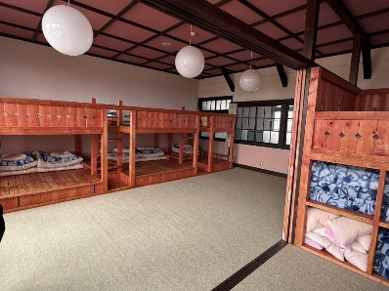
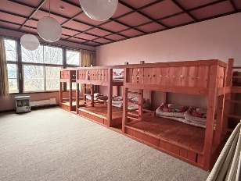

プログラム（暫定）：

2026年6月5日（金） | 13:00-13:30 | 受付
2026年6月5日（金） | 13:30-14:30 | オープニングセッション
2026年6月5日（金） | 14:30-16:30 | 一般演題
2026年6月5日（金） | 16:30-17:30 | シンポジウム1（調整中）
2026年6月6日（土） | 9:00-10:00 | ワークショップ（調整中）
2026年6月6日（土） | 10:00-12:00 | 疫学ツアー（栗山町内を予定）
2026年6月6日（土） | 12:00-13:00 | 昼食休憩
2026年6月6日（土） | 13:00-17:00 | 一般演題
2026年6月6日（土） | 17:00-17:30 | 歓迎講演
2026年6月6日（土） | 18:00-20:00 | 懇親会（会場でBBQ）
2026年6月7日（日） | 9:00-10:00 | 一般演題
2026年6月7日（日） | 10:00-11:00 | シンポジウム2（調整中）
2026年6月7日（日） | 11:00-12:00 | 一般演題
2026年6月7日（日） | 12:00-12:15 | クロージングセッション

・シンポジウム1「北海道のマダニ媒介性感染症の最新」
・シンポジウム2「野生動物とマダニ：クマ、アライグマ、トリ、他」
・ワークショップ「マダニ刺症の高リスク活動を知る：山菜採り他」

会場アクセス：
レンタカーで新千歳空港から会場まで約40分
会場の最寄駅はＪＲ室蘭本線 栗山駅（会場まで徒歩50分）
一部の時間帯では 栗山駅〜会場間 で送迎車を手配しますので、希望される場合は参加登録フォームからお知らせください。

問い合わせ：
大会長 中尾亮（北海道大学）parasitology@vetmed.hokudai.ac.jp
大会事務局 SADI2026@vetmed.hokudai.ac.jp

